
参赛作品说明书
作品名称：WeCraft AI
学校：中南大学
学院：计算机学院
专业班别：计科T2401
队员姓名：傅宇奇、李定一、李昱辰、李星沅、李逸凡
指导老师：张德宇
完成时间：2026年5月

一、简介
WeCraft AI 是一套面向微信小程序开发场景的智能化软件工程生成系统。作品以用户的自然语言需求为输入，基于 CrewAI 多智能体协作框架与 DeepSeek 大模型能力，依次完成需求分析、架构设计、工程目录规划、上下文整理、页面代码生成与一致性校验，最终输出一个可以导入微信开发者工具的小程序工程。
作品的核心目标不是让大模型一次性输出一堆分散代码，而是将真实软件开发过程拆解为可追踪、可复查、可重试的工程流水线。系统同时提供本地 Web UI 与命令行两种使用方式：Web UI 适合普通用户通过多轮对话逐步补全想法，命令行模式适合开发者调试提示词、观察 Agent 输出与复盘生成链路。
项目 | 内容
作品名称 | WeCraft AI
作品定位 | 基于多 Agent 协作的微信小程序智能生成平台
面向场景 | 课程设计、创新竞赛、校园服务原型、小型商业展示类小程序、教学辅助实践等
目标用户 | 没有完整小程序开发经验但希望快速获得原型的用户，以及需要减少重复搭建工作的开发者
核心目标 | 降低微信小程序开发门槛，将模糊想法转化为结构化需求、系统架构和可运行工程
主要输入 | 自然语言需求、多轮补充说明、质量档位、模型配置与输出目录等
主要输出 | generated_mini_program/ 下的完整小程序工程，以及 .crew_state/latest_generation/ 下的过程产物
运行方式 | 本地 Web UI、命令行生成流程、Windows 一键启动脚本

从使用流程看，用户可以先输入“我想做一个校园二手交易小程序”“我想做一个运动打卡小程序”等较为粗略的想法，系统会通过需求澄清与默认假设逐步整理出页面结构、用户角色、数据字段、交互逻辑和技术约束，再进入正式生成阶段。生成完成后，用户既能获得可运行的小程序工程，也能查看需求分析、架构设计、文件清单、上下文摘要、校验报告等中间产物，便于继续修改和二次开发。
二、设计原理
WeCraft AI 的设计原理可以概括为“自然语言需求输入—多智能体协同分析—工程化分阶段生成—一致性校验与局部修复—小程序工程输出”。系统围绕微信小程序工程的真实约束进行设计，重点解决普通大模型代码生成中常见的文件缺失、路径漂移、事件不匹配、组件引用错误、上下文过长和生成过程不可追踪等问题。
本版说明对设计原理部分进行了归并：将原先分散展示的需求分析、架构设计、文件规划、上下文压缩、页面生成等细节流程合并为“四个关键层次”进行说明，保留能够代表总体路线、系统架构、程序逻辑和质量闭环的核心图示，去除局部流程中含义重复的图片，使文字说明与图示之间形成更清晰的对应关系。
层次 | 设计重点 | 作用
需求理解层 | Web UI、多轮需求澄清、默认假设、结构化需求文档 | 把用户模糊想法整理成后续可生成的需求输入
协同规划层 | 需求分析 Agent、架构设计 Agent、工程目录规划 Agent | 将需求转化为页面结构、模块划分、文件清单和工程骨架
代码生成层 | 上下文压缩、页面四件套生成、组件/工具文件生成 | 控制模型输入复杂度，生成符合微信小程序结构的工程文件
质量闭环层 | 一致性校验、错误反馈、局部重试、中间产物留存 | 降低路径、事件、组件引用等硬性错误，提升可运行性与可追踪性

（一）总体技术路线
系统建设过程可以分为基础能力、上下文能力和工程化能力三个阶段。基础能力阶段完成 CrewAI 接入、DeepSeek 调用、Prompt 优化、工程目录规划与基础上下文压缩；上下文能力阶段引入独立 Context Agent、多质量档位和上下文整理机制，提升生成质量与稳定性；工程化阶段进一步补齐 Web UI、页面四件套生成、一致性校验和 UI 透明化能力，使系统从“能生成代码”逐步过渡到“能交付工程”。
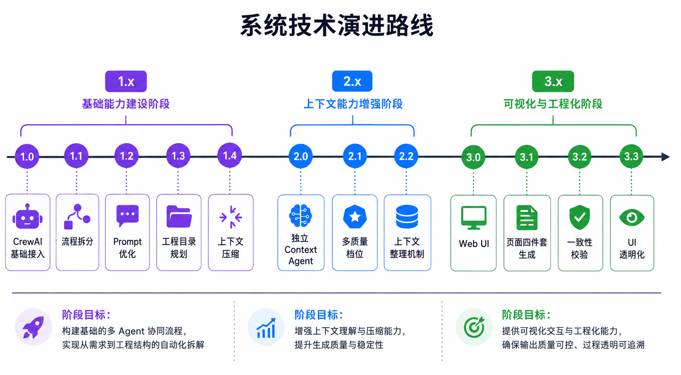
图 2-1 系统技术演进路线
这一路线体现了作品的核心思想：先保证大模型能够被稳定调用，再解决上下文如何组织，最后通过工程化机制把生成结果沉淀为可导入、可运行、可继续修改的小程序工程。
（二）系统总体架构
从总体架构看，WeCraft AI 不是一个单点式代码生成脚本，而是由用户交互入口、多智能体处理链路、代码生成模块、校验模块和工程输出模块共同组成的生成系统。用户通过 Web UI 提交自然语言需求后，系统会先形成需求分析文档，再由架构设计 Agent 规划页面结构和模块关系，随后由工程目录规划 Agent 生成文件清单，由上下文压缩 Agent 提取关键生成信息，最后由代码生成 Agent 生成工程文件。
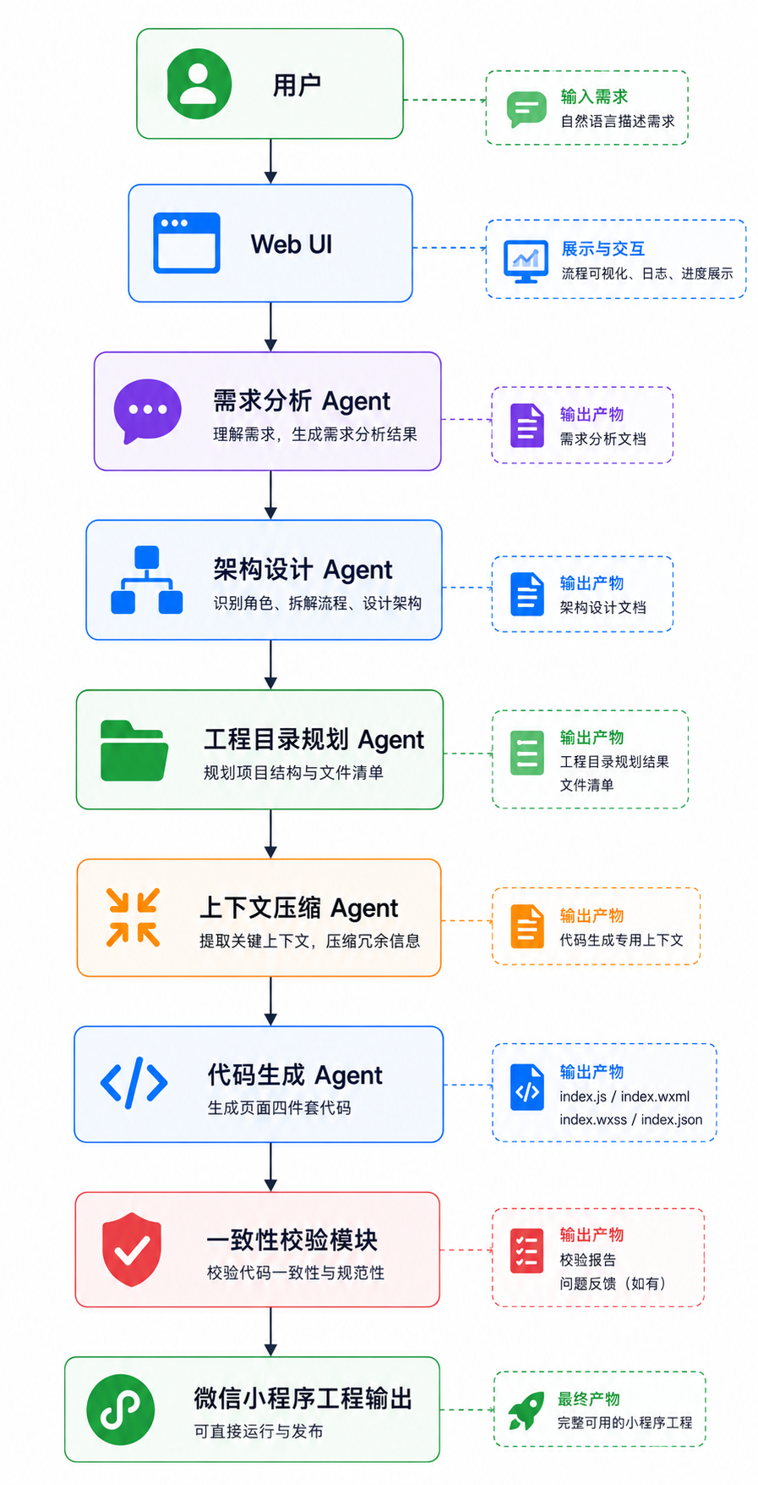
图 2-2 系统总体架构图
该架构的优势在于职责边界清晰：需求分析关注“做什么”，架构设计关注“怎么组织”，文件规划关注“有哪些文件”，上下文压缩关注“给模型哪些信息”，代码生成关注“写出文件内容”，一致性校验关注“工程是否自洽”。通过这种分层设计，系统能够减少单模型一次性生成完整工程时容易出现的遗漏、混乱和不可追踪问题。
（三）多智能体协同与中间产物
系统使用 CrewAI 的 Agent、Task、Crew、Process 等概念模拟真实软件开发团队的协作方式。不同 Agent 之间不是简单并列关系，而是以前一阶段产物作为后一阶段输入：需求分析结果会被架构设计使用，架构设计结果会被文件规划和上下文压缩使用，文件清单与上下文摘要则共同约束代码生成。
Agent 或模块 | 角色定位 | 核心职责
user_agent | 资深微信小程序需求分析师 | 与用户交互，明确需求，输出结构化需求文档
organizer_agent | 资深微信小程序架构师 | 将需求转化为架构方案、页面设计和模块划分
file_planner_agent | 微信小程序工程目录规划师 | 根据架构设计输出完整且尽量精简的工程文件清单
codegen_context_agent | 代码生成上下文压缩师 | 将需求和架构压缩为面向代码生成的核心上下文
code_agent | 微信小程序开发工程师 | 根据文件清单和上下文生成完整文件内容
validation 模块 | 工程一致性校验器 | 检查路径、事件、组件、跳转、云函数等工程一致性问题

为了使生成过程可追踪，系统会保存 requirement_analysis.md、architecture.md、file_plan_validated.json、codegen_context.json、validation_report.json、generated_files_summary.json 等中间产物。这些文件不仅方便调试，也使用户能够看清模型每一步做了什么，从而支持后续复盘、修改和增量优化。
（四）核心程序逻辑
在主流程上，系统采用流水线式程序逻辑：用户输入需求后，Web UI 首先汇总需求；需求分析 Agent 生成结构化需求文档；架构设计 Agent 规划系统结构；工程目录规划 Agent 输出文件清单；上下文压缩 Agent 生成代码生成上下文；代码生成 Agent 依次生成全局文件、组件模块和页面四件套；最后由一致性校验模块进行检查。
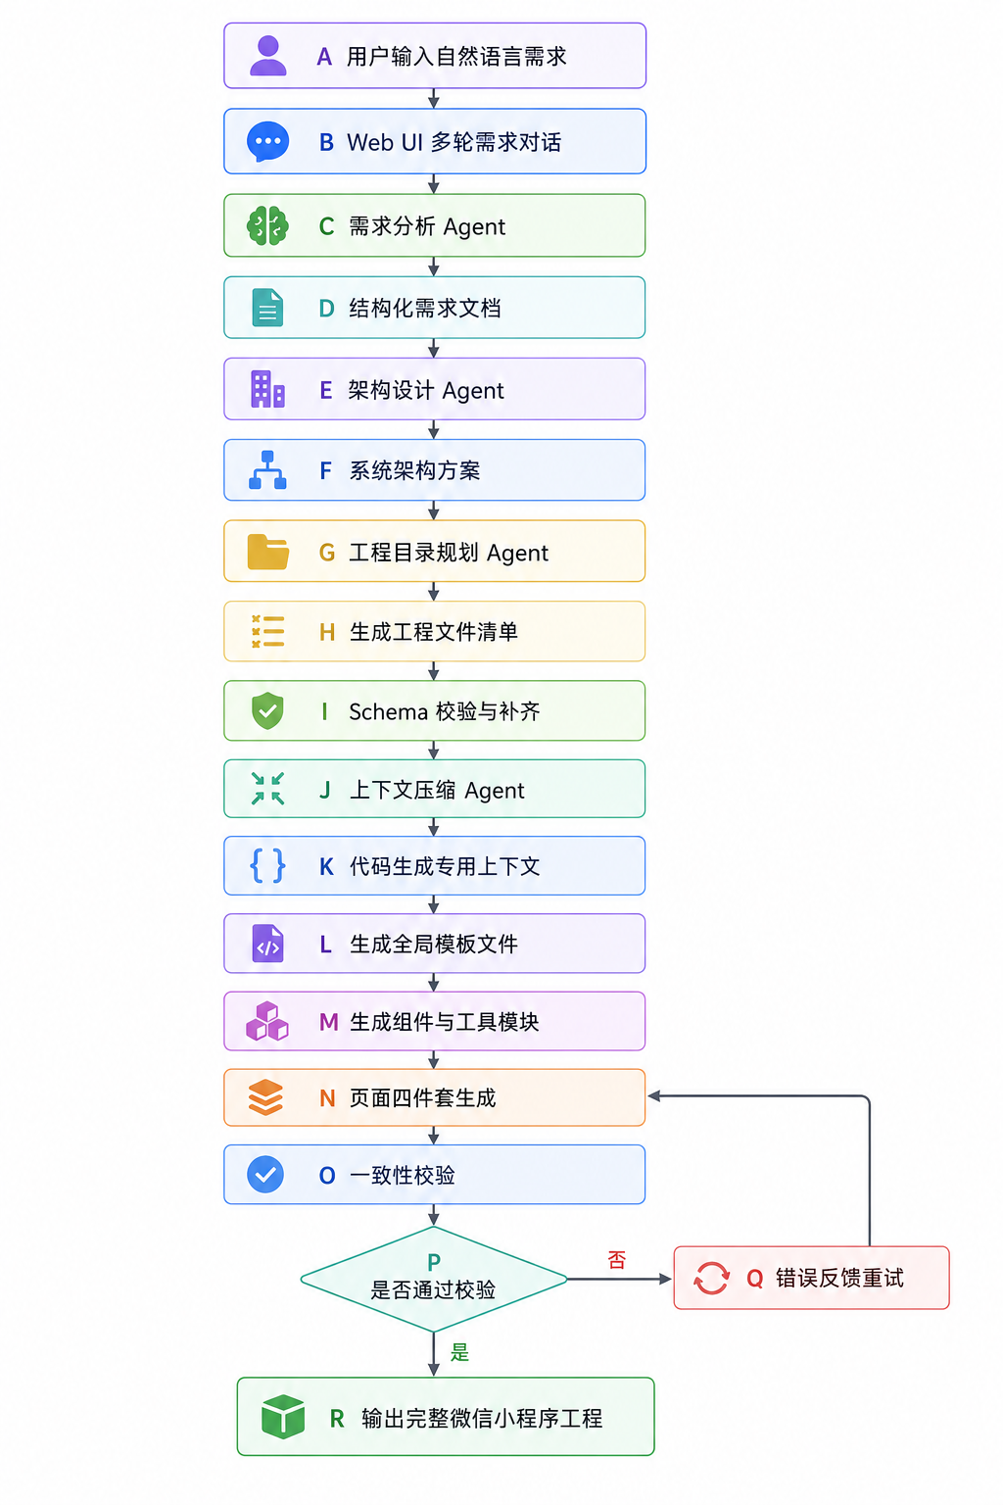
图 2-3 系统总体程序逻辑
其中，页面四件套生成是面向微信小程序特点设计的关键机制。一个页面通常由 .js、.wxml、.wxss、.json 四类文件共同组成，若分别生成容易出现事件绑定与逻辑实现不一致、样式类缺失、页面配置遗漏等问题。因此系统以页面为单位组织代码生成任务，让同一页面的逻辑、结构、样式和配置在同一上下文下生成。
（五）一致性校验与局部重试
一致性校验模块负责把生成结果从“看起来完整”推进到“工程上尽量自洽”。校验内容包括 app.json 页面注册是否匹配、页面路径是否存在、WXML 中绑定的事件是否在 JS 中实现、组件引用路径是否正确、云函数和工具模块引用是否符合文件清单等。
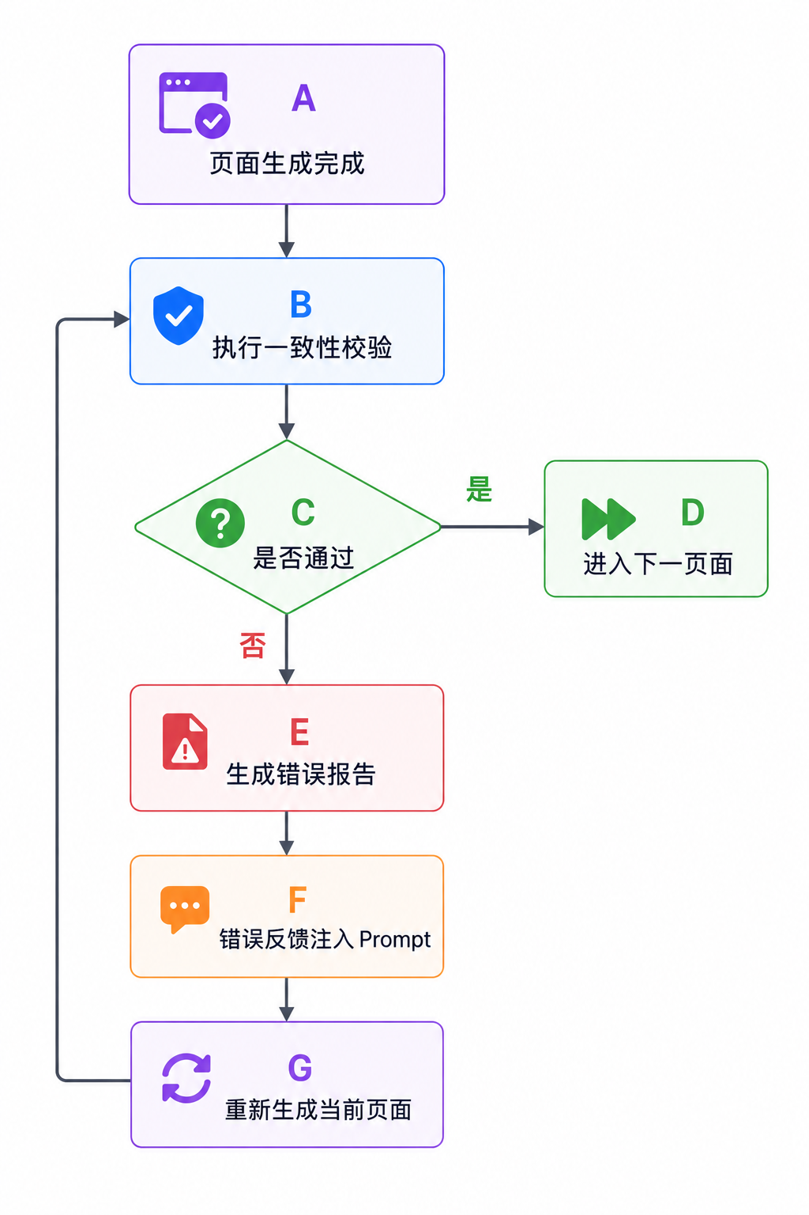
图 2-4 一致性校验与自动重试流程
当校验失败时，系统不会立即重新生成整个项目，而是将错误信息整理为反馈上下文，优先对出错页面或相关文件进行局部重试。这种方式既节省模型调用成本，也避免已经正确的文件被反复覆盖，从而提高生成过程的稳定性。
综上，WeCraft AI 的设计原理并不是简单地“调用大模型写代码”，而是围绕微信小程序工程交付建立了一套可拆解、可校验、可追踪、可扩展的 AI 软件工程流程。通过多智能体协作和质量闭环，系统能够在降低开发门槛的同时，提升生成结果的完整度和可维护性。
三、队员分工
团队围绕“需求—架构—生成—校验—展示”的主线进行协作，各成员既有主要负责模块，也在文档撰写、测试验证和演示材料整理过程中交叉配合。下表为根据当前作品内容整理的分工版本，后续可按实际贡献继续微调。
队员 | 主要职责 | 完成内容
傅宇奇 | 项目统筹与总体方案设计 | 负责项目整体规划、技术路线设计、核心流程梳理，并统筹文档与展示材料。
李定一 | 项目测试与部署 | 负责运行环境配置、系统测试、部署验证，并整理问题协助优化。
李昱辰 | 项目框架设计与开发 | 参与系统框架搭建，负责 Web UI、任务启动和生成状态展示等功能。
李星沅 | 项目框架设计与开发 | 参与代码生成流程开发，负责目录规划、文件生成和一致性检查。
李逸凡 | 可行性分析与调研 | 负责项目背景、应用场景、竞品分析和相关技术调研。

在协作方式上，团队以模块分工为基础，以生成链路为主线进行集成：前一阶段的产物作为后一阶段的输入，所有关键中间产物统一保存，便于成员之间定位问题、复盘生成效果并持续迭代。
四、创新点
本作品的创新点主要体现在对 CrewAI 多智能体框架的工程化使用上。系统并非简单调用大模型接口，也不是让单一模型一次性完成全部代码生成，而是把微信小程序开发流程拆解为多个职责明确、可独立校验的任务，并通过 Agent、Task、Crew、Process 等机制组织成稳定的生成链路。
（1）CrewAI 多 Agent 角色映射。系统将真实开发团队中的需求分析师、架构师、工程目录规划师、上下文压缩师、代码开发工程师和质量校验器映射为不同 Agent。每个 Agent 只承担边界清晰的专业任务，从而降低单次模型推理的复杂度，减少需求理解、架构设计和代码实现混在一起造成的输出混乱。
（2）Task 级任务强约束。系统为不同阶段配置明确的任务描述、输出要求和负责 Agent，使模型每次调用都有清晰目标。例如需求分析阶段强调用户角色、页面结构和数据字段，文件规划阶段强调 JSON 文件清单，代码生成阶段强调可写入的完整文件内容。这种强约束让大模型输出更容易被程序解析和复用。
（3）Crew 与 Process 流程编排。系统利用 Crew 组织多个 Agent 按顺序协同执行，使需求分析、架构设计、文件规划、上下文整理、代码生成和校验反馈形成上下游关系。前一阶段的产物会成为后一阶段的输入，避免代码生成阶段凭空创造页面、路径或字段。
（4）结构化中间产物留存。系统会保存需求分析文档、架构设计文档、文件清单、代码生成上下文、校验报告和生成文件摘要等产物。这些产物既能辅助调试，也能让用户看清 AI 每一步做了什么，使生成过程从“黑箱输出”变为可复盘、可修改、可继续迭代的工程流程。
（5）上下文压缩与动态注入。针对大模型上下文长度有限、信息过多容易分散注意力的问题，系统引入 codegen_context_agent，对当前生成任务真正需要的业务规则、页面关系、数据模型和工程约束进行压缩整理，再动态注入到代码生成阶段，从而降低 Token 成本和上下文污染。
（6）面向微信小程序的页面四件套成组生成。微信小程序一个页面通常包含 .js、.wxml、.wxss、.json 四类文件，四者之间存在事件、样式、配置和数据绑定关系。系统以页面为单位组织生成任务，减少事件函数缺失、样式类不一致和页面配置遗漏等常见问题。
（7）一致性校验与局部重试。系统在生成后检查页面注册、路径引用、事件绑定、组件引用、工具模块调用等硬性问题。当发现错误时，不直接重写整个项目，而是把错误整理为反馈上下文，优先对出错页面或相关文件进行局部修复，提升生成稳定性并降低模型调用成本。
（8）质量档位与透明化交互。系统提供 fast、balanced、quality 等质量档位，允许用户在生成速度、上下文数量、重试次数和校验强度之间进行取舍。同时通过 Web UI 展示需求澄清、任务启动、日志清洗、生成进度和错误反馈过程，提高使用透明度。
综合来看，WeCraft AI 的创新不是某一个孤立算法，而是将 CrewAI 多角色协作机制、Prompt Engineering、结构化 JSON 输出、上下文压缩、静态一致性校验和局部重试机制组合到同一条工程流水线中。它把大模型从单纯的“文本生成器”组织为一个具有分工、约束和反馈能力的软件工程协作团队。
五、实用点
WeCraft AI 面向学习实践、课程设计、创新竞赛和小型项目原型构建具有较强实用价值。普通用户不需要从零熟悉微信小程序完整工程结构，只需用自然语言描述需求，系统便可辅助整理功能方案并生成基础工程；开发者也可以把重复性的页面搭建、样式初始化、mock 数据和工程目录组织交给系统完成。
（1）降低使用门槛。系统支持本地 Web UI 与多轮需求对话，用户可以先输入较粗略的想法，再由系统逐步补全页面、角色、字段、权限和交互逻辑，降低非专业用户进入小程序开发的难度。
（2）提高开发效率。系统把需求分析、架构设计、文件规划、代码生成和一致性检查串联为完整流程，能够快速生成一个可运行的项目起点，减少手工创建页面文件、配置路由和编写基础样式的时间。
（3）便于二次开发。系统输出的是标准微信小程序工程，可直接导入微信开发者工具继续调试和修改。对于有开发经验的用户而言，生成结果可以作为初版脚手架，再根据真实业务补充后端接口、数据库和复杂交互。
（4）辅助课程学习。系统保留需求文档、架构文档、文件清单、上下文摘要和校验报告，能够帮助初学者理解一个小程序从需求到页面、组件、数据字段和工程文件的转化过程，具有一定教学辅助价值。
（5）服务竞赛展示。在创新创业竞赛或课程答辩中，项目想法往往需要快速形成可展示 Demo。WeCraft AI 能够将方案描述快速转化为可展示的小程序原型，增强作品表达和现场演示效果。
（6）适用场景较广。对于校园二手书交换、校园跑腿、运动打卡、宠物领养、商品展示、社团活动报名、简单互动小游戏等页面结构清晰、业务边界明确的小程序，系统能够较快生成基础工程，为后续人工优化节省时间。
因此，本作品并不是试图完全替代开发者，而是提供一个“从想法到工程起点”的加速工具。它能把用户的模糊需求转化为结构化方案和可运行代码，使团队可以把更多时间投入到真实业务打磨、交互体验优化和应用场景验证中。
六、总结

WeCraft AI 围绕微信小程序开发中常见的“需求表达不清、工程搭建重复、代码生成不稳定、错误难追踪”等问题，构建了一套从自然语言需求到可运行小程序工程的智能化生成流程。作品通过多 Agent 协同、分阶段生成、上下文压缩、页面四件套生成、一致性校验和局部重试机制，将大模型能力与软件工程流程结合起来，形成了具有工程落地特征的智能生成平台。
目前系统已经具备本地 Web UI、命令行生成、质量档位控制、中间产物留存、页面级生成与校验等能力，能够支持中小型微信小程序原型的快速生成。生成结果可以导入微信开发者工具运行，也可以作为课程设计、竞赛展示或小型项目开发的初始工程。
同时，系统仍存在进一步完善空间。由于生成过程依赖大语言模型的理解能力和输出稳定性，对于强后端、强安全、支付交易、实时协同、大规模数据库事务等复杂场景，仍需要开发者进行人工审核、二次开发和最终验收。后续可从以下方向继续改进：
（1）功能完善方面，增加历史任务管理、增量生成、模型切换、模板库管理和用户自定义规则，使系统能够围绕同一个项目持续修改，而不是只完成一次性生成。
（2）质量提升方面，加强项目级自动修复、真实预览部署、自动测试用例生成、跨文件依赖分析和 UI 还原度评估，进一步提高生成工程的可运行性和稳定性。
（3）应用推广方面，继续沉淀课程实践、校园服务、创新竞赛和小程序原型开发案例，让系统在更多真实场景中接受验证并持续优化。
总体而言，WeCraft AI 的价值不在于完全取代人工开发，而在于把用户的想法快速转化为可查看、可运行、可修改的工程起点。通过将 CrewAI 多智能体协作与微信小程序工程化流程结合，作品为 AI 辅助软件开发提供了一种更稳定、更透明、更适合教学与原型实践的实现路径。

